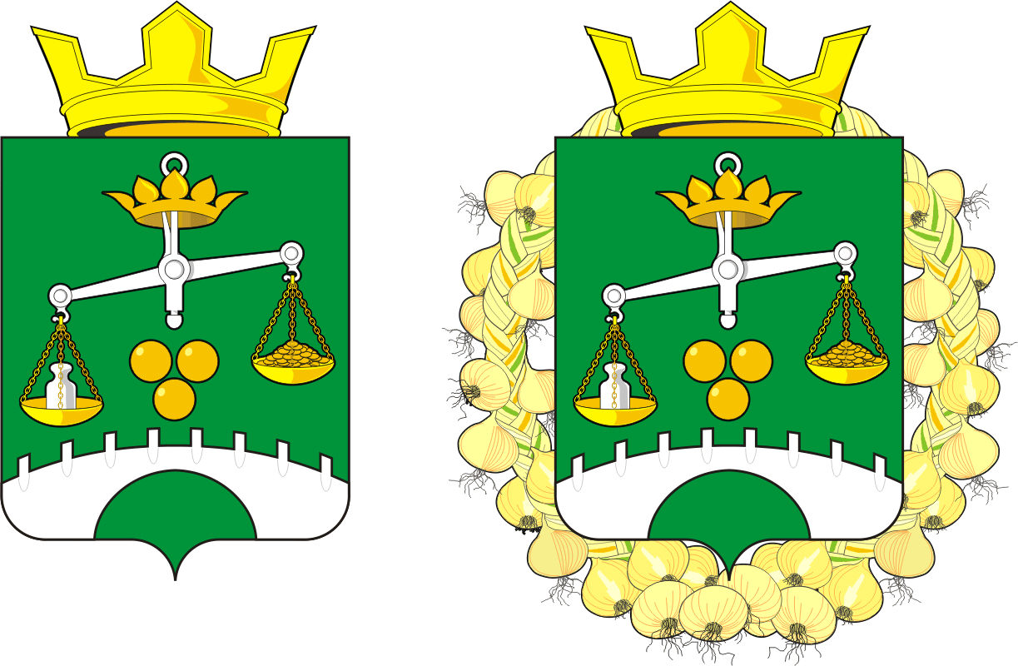

Периодическое печатное издание муниципального образования Петровский сельсовет Саракташского района Оренбургской области

Информационный бюллетень

«Петровский сельсовет»

30 апреля 2024 года № 3

|  |  |
| --- | --- |
| Учредители информационного бюллетеня: | Совет депутатов муниципального образования Петровский сельсовет Саракташского района Оренбургской области,  Администрация муниципального образования Петровский сельсовет Саракташского района Оренбургской области |
| Главный редактор: | Митюшникова Ольга Александровна |
| Адрес редакции, издателя, типографии: | 462137 Оренбургская область, Саракташский район, с.Петровское, улица Школьная,1 |
| Тираж: | 10 экземпляров, распространяется бесплатно |

СОДЕРЖАНИЕ

1. **ЗАКЛЮЧЕНИЕ по результатам публичных слушаний по проекту внесения изменений в Устав** муниципального образования Петровский сельсовет Саракташского района Оренбургской области, проведенных в населенных пунктах муниципального образования Петровский сельсовет



**ЗАКЛЮЧЕНИЕ**

**по результатам публичных слушаний по проекту внесения изменений в Устав муниципального образования Петровский сельсовет Саракташского района Оренбургской области, проведенных в населенных пунктах муниципального образования Петровский сельсовет**

с. Петровское 26 апреля 2024 года

Публичные слушания проведены в соответствии в соответствии со ст. 28 Федерального закона Российской Федерации от 06.10.2003 № 131-ФЗ «Об общих принципах организации местного самоуправления в Российской Федерации», Уставом муниципального образования Петровский сельсовет Саракташского района Оренбургской области, Порядком организации и проведения публичных слушаний, общественных обсуждений на территории муниципального образования Петровский сельсовет Саракташского района Оренбургской области, постановлением администрации Петровского сельсовета от 18.05.2023 №27-п «О проведении публичных слушаний по проекту внесения изменений в Устав муниципального образования Петровский сельсовет Саракташского района Оренбургской области».

В целях обеспечения участников публичных слушаний равными возможностями для участия в публичных слушаниях, обсуждение проекта внесения изменений в Устав муниципального образования Петровский сельсовет Саракташского района Оренбургской области было организовано в с.Петровское.

**Организатор проведения публичных слушаний:**

Администрация муниципального образования Петровский сельсовет Саракташского района Оренбургской области

**Дата проведения**: 25 апреля 2024 года

**Место проведения**: Оренбургская область, Саракташский район, с. Петровское, ул. Школьная, д. 2 (здание ДК)

Время начала: 17:05 часов Время окончания: 18:05 часов

Количество присутствующих: 24 (двадцать четыре) человека.

**Способ информирования общественности:**

Полный текст решения Совета депутатов Петровского сельсовета от 27.03.2024 № 182 «Об утверждении проекта решения Совета депутатов Петровского сельсовета «О внесении изменений в Устав муниципального образования Петровский сельсовет Саракташского района Оренбургской области», порядка учёта предложений и участия граждан в обсуждении проекта муниципального правового акта о внесении изменений в Устав муниципального образования Петровский сельсовет Саракташского района Оренбургской области и проведения публичных слушаний по проекту решения» размещен в сети Интернет на сайте муниципального образования Петровский сельсовет: <http://admpetrovskoe.ru/> в разделах «Публичные слушания», а так же в федеральной государственной информационной системе «Единый портал государственных и муниципальных услуг (функций)» (ПОС ЕГПУ). Объявление о проведении публичных слушаний было размещено на официальном сайте Петровского сельсовета, а также в местах для обнародования 28 марта 2024 года:

1) в помещении администрации муниципального образования Петровский сельсовет по адресу: с. Петровское, ул. Школьная, д.1;

2) в помещении библиотеки по адресу: с. Петровское, ул. Школьная, д.2.

3) в помещении библиотеки по адресу: с. Андреевка, ул. Школьная, д.16.

За период с момента назначения публичных слушаний до дня проведения публичных слушаний каких-либо вопросов, предложений и замечаний, касающихся поставленных вопросов, в администрацию Петровского сельсовета не поступало.

Количество письменных отзывов, поступивших по почте - нет.

Количество письменных отзывов, поступивших федеральной государственной информационной системе «Единый портал государственных и муниципальных услуг (функций)» (ПОС ЕГПУ) – нет.

**Присутствовали:**

- Сулейманов Р.Р., специалист 1 категории, юрист администрации Саракташского района;

- Митюшникова О.А., глава муниципального образования Петровский сельсовет;

- Беляева Е.В., заместитель главы администрации сельсовета;

- Лаврова С.А., специалист 1 категории администрации сельсовета;

- Григорян Е.Г., председатель Совета депутатов Петровского сельсовета;

- Чучучина А.Б., депутат Совета депутатов Петровского сельсовета

- Чуфистов П.М., депутат Совета депутатов Петровского сельсовета

**Участники слушаний**: жители с.Петровское и с.Андреевка Петровского сельсовета.

По результатам публичных слушаний, проведенных в населенных пунктах муниципального образования Петровский сельсовет составлен протокол № 2 от 25.04.2024 г.

Рассмотрев вопросы повестки публичных слушаний, предложено вынести следующее **заключение:**

1. Признать публичные слушания от 25 апреля 2024 года на территории села Андреевка и села Петровское муниципального образования Петровский сельсовет Саракташского района Оренбургской области по проекту внесения изменений в Устав муниципального образования Петровский сельсовет Саракташского района Оренбургской области состоявшимися, процедуру их проведения соблюденной.

2. Решения Совета депутатов Петровского сельсовета Саракташского района Оренбургской области «О внесении изменений в Устав муниципального образования Петровский сельсовет Саракташского района Оренбургской области» одобрить и рекомендовать для дальнейшего утверждения.

3. Настоящее заключение разместить на официальном сайте администрации муниципального образования Петровский сельсовет в информационно-телекоммуникационной сети Интернет.

Председательствующий О.А. Митюшникова

Секретарь Е.В. Беляева